

Institut Sains Terapan dan Teknologi Surabaya

Jl. Ngagel Jaya Tengah 73 - 77, Surabaya 60284 Telp. (031) 5027920 Fax. (031) 5041509

Laboratorium | : L-204 | Praktikum | : Pemrograman Web
Waktu | : 15.45 – 17.45 | Jurusan | : S1 - Informatika
Minggu Ke | : 7 | Tanggal | : 5 November 2018
Materi | : AJAX | Jenis Soal | : Materi dan Tugas

MATERI (TOTAL: 40)
Halaman Register Login
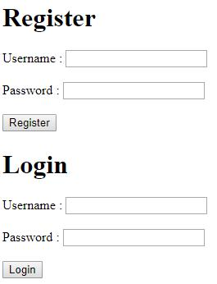

Pada Halaman ini user dapat register dan data username, password masuk ke dalam database. User dapat login

sesuai dengan username dan password yang ada pada database. Ketika user login dengan benar maka user

akan masuk ke dalam halaman home.

1
Halaman Home
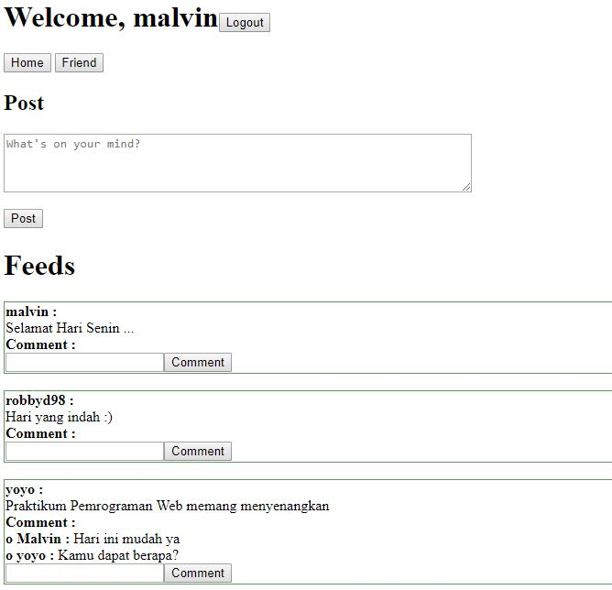

Pada halaman ini tampilkan semua post dari seluruh teman user yang sedang login. User dapat melakukan post dan comment, dimana post dan comment akan masuk ke dalam feeds dengan menggunakan ajax. Selain itu, feeds akan selalu terupdate setiap 5 detik, sehingga ketika ada teman yang comment / posting, user dapat melihat updatenya secara otomatis tanpa harus merefresh halaman home. Urutan post pada feeds yang muncul adalah post terbaru hingga feeds terlama. Sedangkan untuk comment, adalah comment terlama hingga comment terbaru. Format tampilan feeds yakni setiap post memiliki bingkai hijau dan username di bold. Dan berikan o untuk setiap comment.

2
Halaman Friend
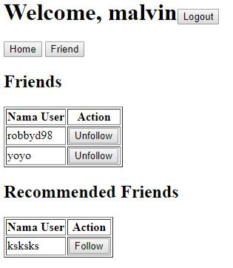

Pada halaman ini, tampilkan seluruh list teman dan juga seluruh list user pada database yang bukan teman ke dalam recommended friends. Proses unfollow dan follow akan terupdate secara ajax juga.

 | SCORE |  |  | KRITERIA
 |  |  |  | LOGIN-REGISTER (TOTAL: 6)
 | 3/0 |  |  | Login Sesuai Database
 | 3/0 |  |  | Register Sesuai Database
 |  |  |  | HOME (TOTAL: 25)
 | 4/0 |  |  | Dapat menampilkan feeds (Hanya post dari teman saja)
 | 4/0 |  |  | Feeds terupdate secara otomatis 5 detik sekali
 | 4-0 |  |  | Format tampilan feeds sesuai
 | 4/0 |  |  | User dapat post dengan ajax
 | 4/0 |  |  | User dapat comment dengan ajax
 | 4/2/0 |  |  | Urutan post dan comment benar
 | 1/0 |  |  | Logout benar
 |  |  |  | FRIEND (TOTAL: 9)
 | 4/0 |  |  | Follow benar dan terupdate secara ajax
 | 4/0 |  |  | Unfollow benar dan terupdate secara ajax
 | 1/0 |  |  | Logout benar

3
TUGAS (TOTAL = 30)

Dilarang menggunakan syntax yang belum diajarkan pada praktikum. Pelanggaran terhadap peraturan ini, nilai tugas = 0

Buatlah permainan monopoli 2 player online yang telah disederhanakan. Kota yang disediakan ada 5, yaitu

- Jakarta

- Surabaya

- Bandung

- Jogjakarta

- Bali

Buatlah tampilan sebagai berikut pada bagian index.php
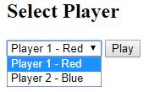

Ketika player, menekan tombol play, maka pindahlah kehalaman permainan. Halaman permainan akan berbentuk seperti berikut .
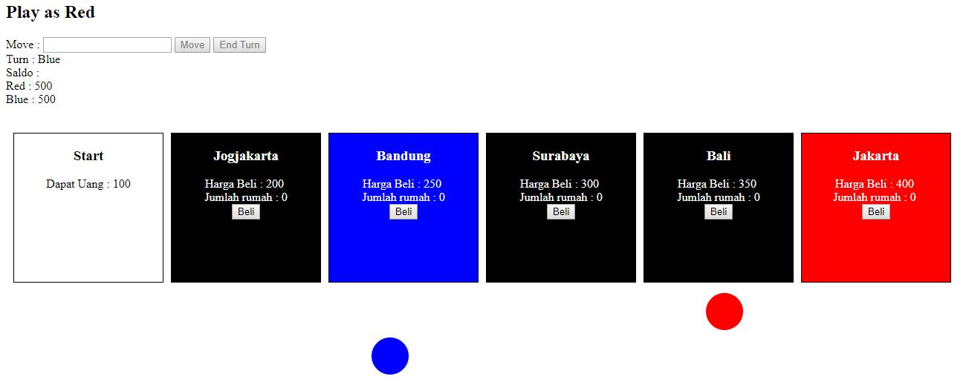

Penjelasan :

Tampilkan saat ini pemain sedang bermain sebagai Red/Blue. Tampilkan juga saldo kedua player, saldo awal adalah 500. Tampilkan 6 petak dengan urutan seperti contoh. Petak start berwarna putih dengan warna font adalah hitam, petak netral (belum ada yang punya) berwarna hitam, dan petak berwarna biru/merah melambangkan pemiliknya

Tampilkan juga posisi pion menggunakan elemen lingkaran pada bagian bawa seperti contoh.

4
Pada awal permainan, posisi player terletak pada start. Giliran pertama adalah player merah. Ketika bukan giliran player tersebut, maka disable semua button “move” dan “end turn”. Ketika giliran player, maka player dapat bergerak sesuai inputan dengan ketentuan minimal 1 dan maksimum 3. Geraklah posisi player sekarang sebanyak inputan. Jika player sampai pada kota “Jakarta” maka destinasi berikutnya adalah “Start”. Setelah player bergerak, disabled button “Move” dan nyalakan button “End Turn”.

Ketika player berhenti tepat pada petak “start” maka player tidak mendapatkan bonus 200, sebaliknya, jika melewati maka player mendapatkan 200. Ketika player berhenti pada kota musuh, maka player akan membayar denda dengan perhitungan (Harga Beli/10 * (jumlah rumah + 1)).

Tombol beli :

Beri pengecheckan apakah player berada pada kota yang akan dibeli. Apabila kota tersebut milik player, maka jumlah rumah akan bertambah sebanyak 1 setiap kali tombol di klik. Harga rumah saat dibayar adalah (50*(jumlah rumah + 1)), beri pengecheckan saldo user mencukupi atau tidak. Player dapat membeli rumah tanpa batas pada gilirannya.

Jika kota tersebut bukan miliknya, maka player dapat membeli kota tersebut dengan ketentuan jumlah rumah kembali menjadi 0. Jika kota tersebut baru saja dibeli, maka player tidak dapat membeli rumah. Jika kota tersebut sebelumnya milik player lain, maka tambahkan saldo player lain. Jangan lupa beri pengecheckan saldo user mencukupi atau tidak.

Permainan akan berakhir ketika saldo salah satu player kurang dari 0 (negatif).

Permainan dilakukan tanpa melakukan submit form ataupun refresh halaman. Jika melakukan submit/refresh maka tugas tidak akan diperiksa. Tugas akan diperiksa menggunakan 2 browser / 2 tab. Kriteria hanya dinilai ketika permainan dilakukan secara multiplayer pada browser/tab berbeda.

JIKA MENGGUNAKAN SESSION NILAI TUGAS = 0

KRITERIA PENILAIAN

(Highlight kriteria yang dikerjakan. -2 untuk setiap kriteria yang dihighlight tetapi tidak dikerjakan. -15 bila tidak mengumpulkan word.)

 | SCORE |  |  | KRITERIA
 | 1/0 |  |  | Warna player sesuai
3/0 |  |  |  | Dissable button sesuai ketentuan
 | 2/0 |  |  | Dapat pindah kota sesuai inputan
2/0 |  |  |  | Validasi inputan benar
 | 3/1/0 |  |  | Dapat menambah saldo 200 saat melewati start dan tidak bertambah ketika
 |  |  |  | tepat berada di start
2/0 |  |  |  | Denda berjalan dengan benar
 |  |  | 5

2/0 | Dapat membeli kota pada saat kota netral
2/0 | Dapat membeli kota milik player lain
3/0 | Pengecheckan saldo saat membeli
3/1/0 | Dapat menambah rumah dan harga rumah sesuai
3/0 | Pengecheckan saldo saat membeli rumah
3/0 | Pengecheckan posisi player saat membeli kota ataupun rumah benar
1/0 | Game berakhir saat salah satu saldo negatif dan menampilkan pemenangnya

Menyetujui Menyetujui Menyetujui

(Kristian I., S. Kom.) | (Grace Levina Dewi, M.Kom.) | (Natanael Simogiarto)
Koordinator Kuliah | Koordinator Laboratorium | Asisten

6

